Chatroom – Jakub Roubal C4b

Stránka je základní chatroom pro jakýkoliv počet uživatel, při otevření stránky si uživatel pouze zvolí jméno a místnost do které se chce připojit, pak už může psát s kýmkoliv kdo je ve stejné místnosti.

Defaultní výstup stránky je na http://localhost:3000

API endpointy:
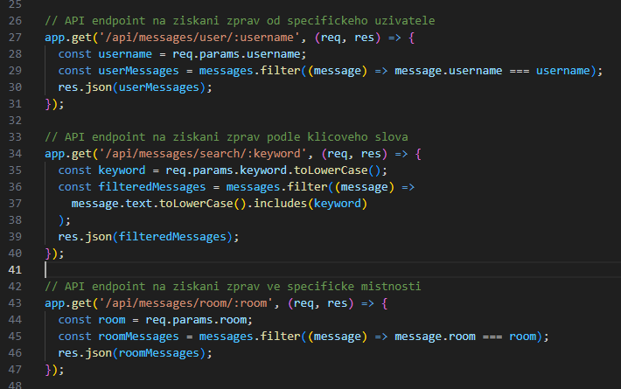

Implementoval jsem WebSocket přes knihovnu Socket.IO
př využití:

io.on('connection', (socket) => {console.log(‚Uzivatel pripojen‘)})
pří každém novém připojení klienta se akce logne do konzole

socket.join(room)
zajišťuje že zprávy jsou posílány pouze do dané místnosti

